Уведомление о демонтаже временных сооружений, расположенных по адресу: г. Воронеж, наб. Авиастроителей, 26, ул. Димитрова, 2

№ | Адрес размещения, место складирования после демонтажа | Дата демонтажа | До демонтажа | После демонтажа | Сведения о владельце (ИНН для юр. лиц и ИП, Ф.И.О., адрес)
1 | набережная Авиастроителей, 26 | 13.08.2020 | 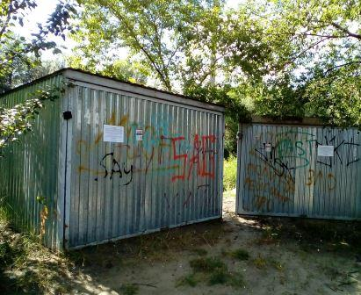 | 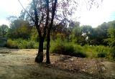 | владельцы не установлены
2 | набережная Авиастроителей, 26 |  | 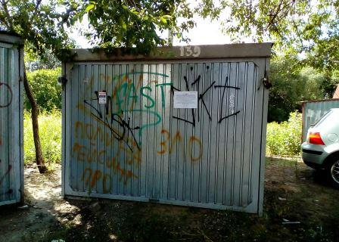 | 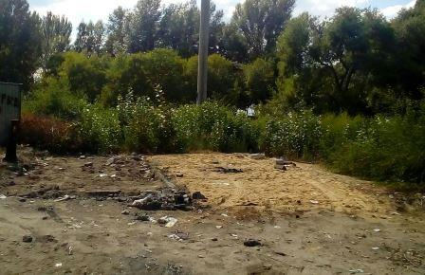
3 | набережная Авиастроителей, 26 |  | 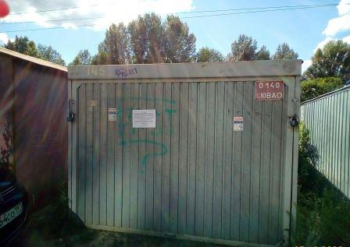 | 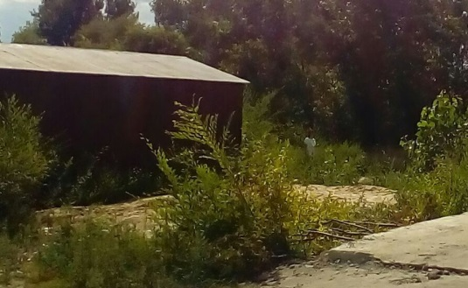
4 | ул. Димитрова, 2 |  | 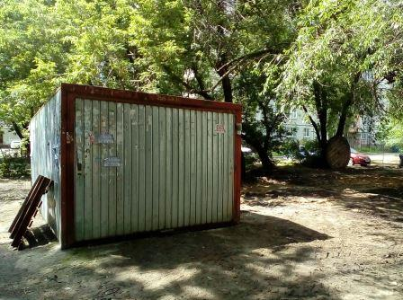 | 